DAFTAR PUSTAKA
Anonim., 2002. Tata Cara Perencanaan Konstruksi Kayu Indonesia (PKKI-5). Jakarta : Badan Standarisasi Nasional.
Awaludin, dkk., 2005. Konstruksi Kayu. Jurusan Teknik Sipil. Universitas Gadjah Mada. Yogyakarta.
Azzahra, Raden Mutia I., 2018. Analisis Morfologis Mahoni ( Swietenia Macrophylla King). Jurnal Kehutanan, hal 4-22.
Barly dan Ismanto A., 2008. Keefektifan Seng Khlorida-Dikhromat Sebagai Bahan Pengawet Kayu. Jurnal Penelitian Hasil Hutan, hal 332-341.
Batubara, R., 2006. Teknologi Pengawetan Kayu Perumahan dan Gedung dalam Upaya Pelestarian Hutan (Karya Tulis). Fakultas Pertanian USU. Medan.
Darmono, dkk., 2013. Pemanfaatan Cairan Boraks dan Asam Borat sebagai Bahan Pengawet Kayu Terhadap Serangan Rayap. Jurnal Inotek, Volume 17.
Dumanauw, J.F., 1990. Mengenal Kayu. Yogyakarta : Kanisius.
Elia Hunggurami, dkk., 2014. Pengaruh Tindakan Pengawetan Terhadap Sifat Mekanik Kayu Kelapa. Jurnal Teknik Sipil, Volume III.
Firmanto, A., 2017, Teknologi Pengawetan Kayu Bangunan Dalam Rangka Menambah Nilai Ekonomi Kayu. Jurnal Logika, Volume XIX.
Hunt, G.M dan Garrat, G.A., 1986. Pengawetan Kayu. Diterjemahkan oleh : Moch. Yoesoef. Jakarta : Akademika Pressindo.
Mindawati, N dan Megawati., 2013. Manual Budidaya Mahoni (Swietenia Macrophylla King). Bogor : Puslitbang Peningkatan Produktifivitas Hutan dan DIrektorat Perbenihan Tananam Hutan.

Nasution, S.M., 2017. Analisis dan Eksperimen Pengujian Balok Kayu yang Diawetkan Terhadap Kuat Lentur Balok Kayu. Skripsi. Fakultas Teknik USU. Medan.
Prawiroatmodjo, S., 2001. Sifat Fisika Kayu. Yayasan Pembina Fakultas Kehutanan Universitas Gadjah Mada. Yogyakarta.
Retno Listyorini, dkk., 2018. Pengaruh Konsentrasi Asam Sulfat dan Lama Perendaman Terhadap Kuat Lentur Kayu Kelapa Implementasi Pada Mata Kuliah Ilmu Bahan Bangunan. ITJEE, Volume 4, Hal 79 – 89.
Sembiring, F.G., 2018. Analisis dan Eksperimen Perbandingan Pengujian Balok Kayu yang Diawetkan dengan Asam Boraks 10%, 20%, 30% dan Tanpa Pengawetan terhadap Kuat Lentur Balok Kayu. Skripsi. Fakultas Teknik USU. Medan.
SNI 03-6844-2002. Metode Pengujian Berat Jenis Kayu dan Bahan Dari Kayu Dengan Cara Pengukuran. PUSLITBANG : Badan Standarisasi Nasional.
SNI 03-3959-1995. Metode Pengujian Kuat Lentur Kayu Dilaboratorium. PUSLITBANG. Badan Standarisasi Nasional.
SNI 03-6850-2002. Metode Pengujian Pengukuran Kadar Air Kayu dan Bahan Berkayu. PUSLITBANG : Badan Standarisasi Nasional.

LAMPIRAN
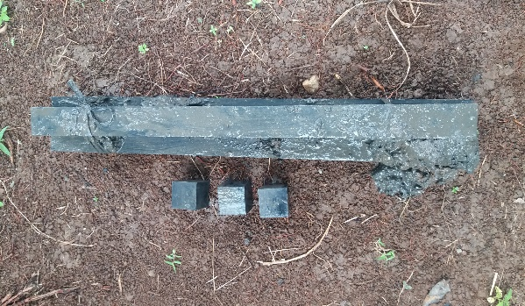
Proses perendaman dan pengangkatan sampel uji kayu dalam lumpur

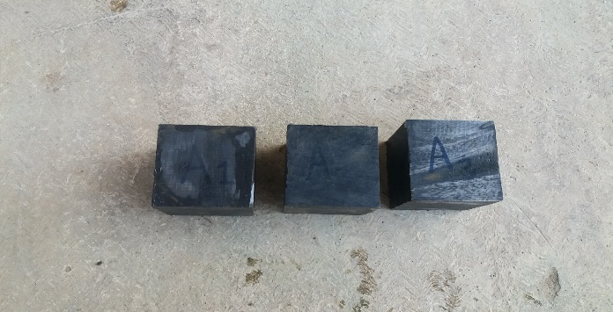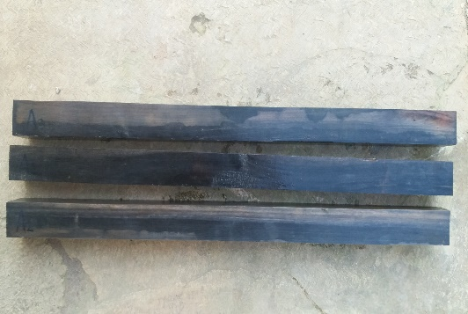
Sampel uji kayu hasil perendaman didalam lumpur
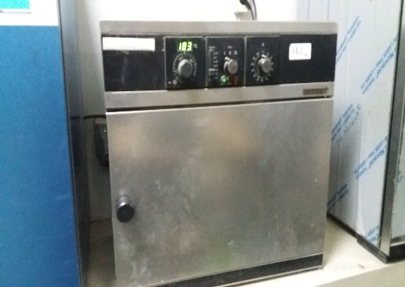
Proses pengeringan sampel uji kayu didalam oven
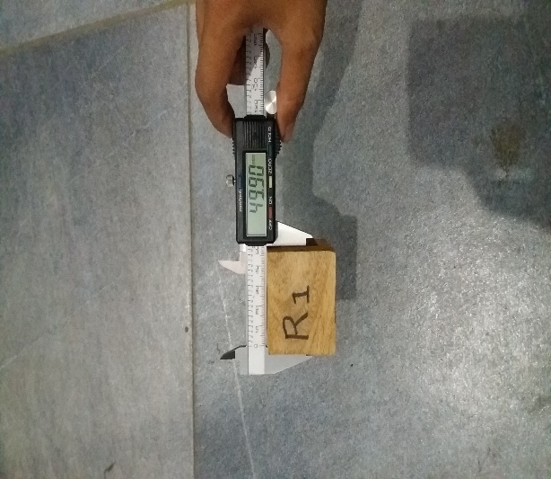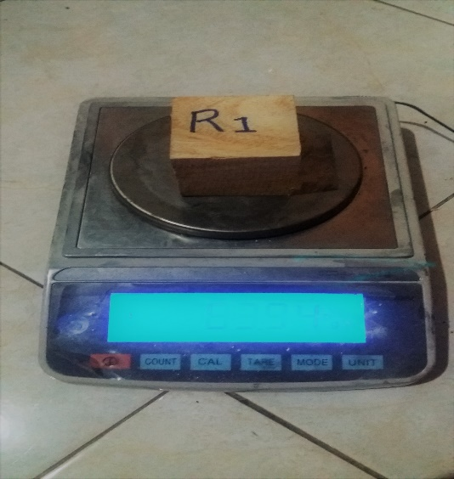
Pengujian kadar air dan berat jenis kayu

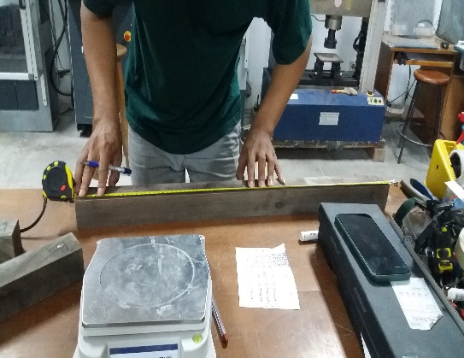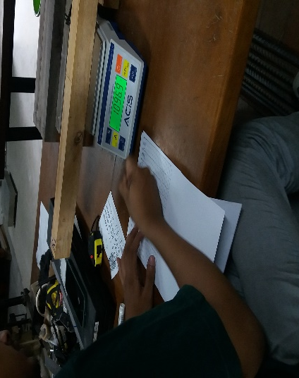
Pengukuran dimensi dan penimbangan sampel uji kuat lentur kayu

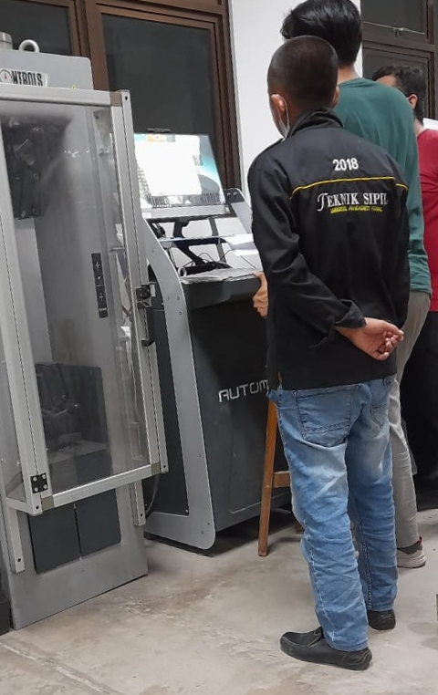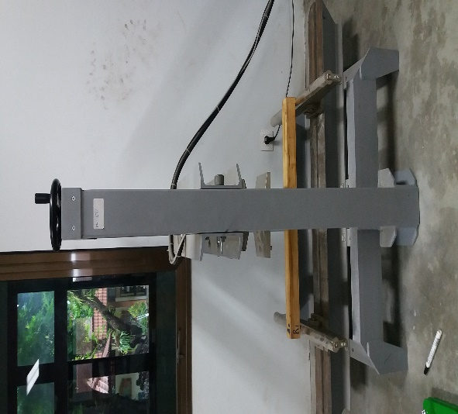
Proses pengujian kuat lentur kayu di laboratorium
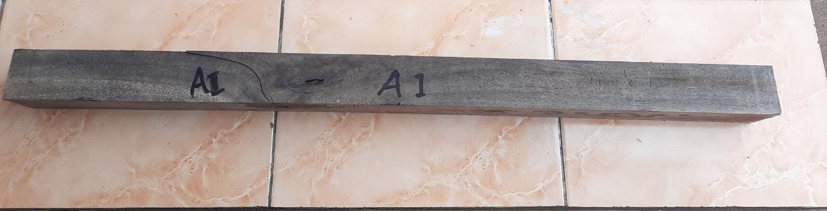
Patahan pada pengujian sampel uji yang terdapat mata kayu

